基于数学核心素养，培养学生的创新能力
天津市北辰区北仓小学 赵永贞
摘要：小学数学学科核心素养作为小学数学课堂教学的重要内容，可以培养和提升学生的综合素质。本文基于小学数学学科核心素养，谈谈培养学生的创新能力的途径。
关键词：小学数学，核心素养，创新能力
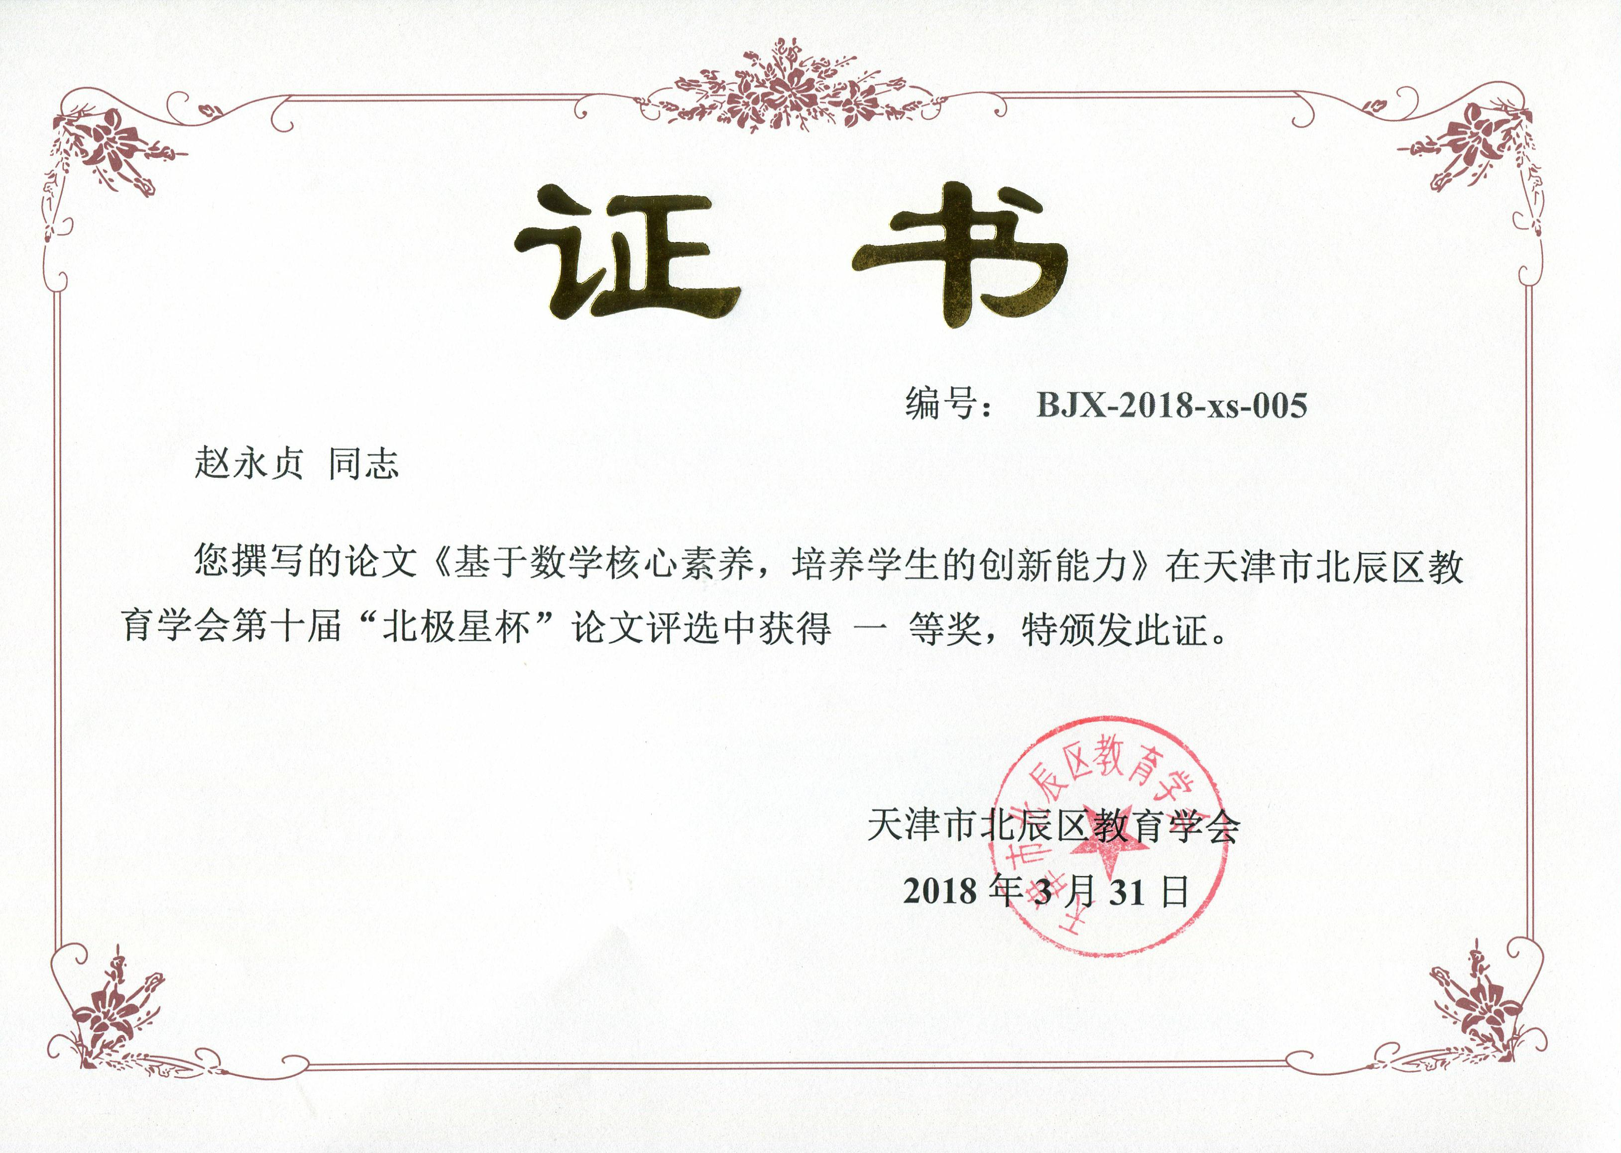

《小学数学课程标准》明确提出了10个核心词：数感、符号意识、空间观念、几何直观、数据分析观念、运算能力、推理能力、模型思想、应用意识和创新意识。即在学生掌握“四基’的同时，发展学生的非智力因素，适应学生终身发展和社会发展需要的必备数学品格和关键数学能力。
目前小学数学教学中还存在教师缺乏培养学生创新能力的意识，继续采用传统的教学方式，制约着学生创新能力的发展。学生缺乏创新意识和强烈的创新欲望，过多的依赖于网络的便捷方式。师生之间缺乏平等对话，缺乏友好合作，学生遇到问题缺乏质疑，本文就如何基于小学数学学科素养，培养学生的创新能力，结合自己多年的教学实践，谈谈自己的认识。
一、基于数学核心素养，培养学生创新能力的意义
创新是一个民族发展的灵魂，是社会快速发展的需要，是一个国家兴旺发达不朽的动力，习主席寄语全国少年儿童：从小学习做人、从小学习立志、从小学习创造。小学数学教学作为一门基础课程，既要使学生掌握现代生活中和学习中必备的基础知识基本技能，更要注重培养学生的思维能力和创新能力，为国家培养更多的创新型人才。
二、基于小学数学学科素养，培养学生创新能力的途径
创新能力的培养是现代小学数学教育的基本任务，应体现在整个教与学的过程之中，贯穿于整个小学教学之中。只有创新型教师才能培养出具有创新精神的学生。因此教师要有强烈的创新意识和顽强的创新精神，激发学生强烈的创新欲望。
（一）激励自主探究，变被动为主动，培养创新能力
爱因斯坦曾经说过“提出一个问题比解决一个问题更重要。”学生为主体，教师为主导的教学理念不只限于课堂之上，把备课、讲课的主动权适当的让位于学生，有利于培养学生的思维能力和创新能力。相信给学生一个舞台，他会还给你一个精彩。
例如：在进行《圆柱的侧面积》的教学活动时，在学生在已有课前预习习惯的基础上，笔者尝试着以学生为主体，教师为主导的新型备课、讲课方式。任务布置后，全班每个学生的积极性很高，因为教师的人格魅力早已感染着他们，也想站在讲台上成为一名人民教师。
课前他们搜集了各种资料如：教材分析、教学设计、教学指南、课件等，因为有了兴趣和欲望，所以他们把教材进行了通读、认真的钻研，这使得手机不再是查找答案的工具，而是搜集的资料的必需品，同时微信平台为师生搭建了很好的交流平台，为孩子们解疑答惑。在备课中他们发现了问题，“圆柱的侧面展开后为什么会是不同的图形？因为他们的角色不再是等待回答问题的学生，而是要做到心中有数的教师，所以在自我实践中找到了答案， 学会了像老师一样提出了问题 “什么情况下侧面展开后是正方形？” 在小组合作中学会如何分析问题和解决问题，因为分析问题是创新的基础，解决问题是创新的关键。
课上，教师坐在学生中间和学生一起倾听，孩子们有问有答，提出问题多余教师提出的问题，孩子们积极踊跃的举手回答问题，大家相互补充，教师并不是旁观者，适时进行点拨，适时回答孩子们提出的问题，师生融合一体，小学生备课、讲课虽不完美，但是他们在备课中找到了学习的乐趣、找到了自我，有利于培养学生的创新能力。
（二）创设平等、民主、和谐的学习氛围，促进创新能力的发展
建构主义学习理论主张建立民主、平等、对话、合作的师生关系，为新型和谐师生关系的培养提供了新的思路。教师蹲下来和学生说话，学生克服了心理的压抑与障碍，敢于和老师对话，敢于发挥自己的创造力和想象力。
例如：教学《扇形统计图》时，我设计了这样一道根据网上购物情况制作统计图的练习题：
师：现在大家都喜欢网购，咱们同学中家长经常在网上购物的同学请举手，(全班36人，35人举手，在我预料之中。)
师：经常在网上买食品的请举手。30人举手
师：经常在网上买书的请举手。27人。（开始统计时没举手的A同学举起了手）
我刚要说话，A同学马上说：我们家都是我在网上购物。我也会网购，我也会……
师:平时经常在网上购物的同学请举手。（36人都举起了手，出乎我的意料）
师：你们相互交流一下平时的购物品种，并进行分类。（课堂气氛非常活跃。）
师：根据你们购物的情况，制成今天我们所学的扇形统计图。
因为全班每个学生都是课堂的主动参与者，所以极短的时间内36人根据不同分类，制作了多个扇形统计图，正确率百分之百。
这道习题的设计有利于孩子们把所学知识与实际生活紧密联系在一起，在乐趣中找到了自我。
师;你们既然都会在网上购物，你们愿意帮助老师在网上购物吗？（课堂气氛再此活跃起来）
师;打开了淘宝，孩子们以他们的审美观点为老师挑选了服装，鞋子，围巾等。
生:咱们可以根据老师购物情况再制作一个扇形统计图。
这道题课前没有预设，而是临时生成的。同学们的思维的闸门顿时被打开了，实践证明，创设平等、民主、和谐的学习氛围，既渗透了社会主义核心价值观，又培养了学生的创新能力。
（三）创设争辩情境，变呆板为活跃
正心理学研究表明,每个正常的儿童都具有创造的潜能。在学习的过程中,学生提出的不同的见解和方法,对少年儿童本身来说是他们内在的潜力进射出灵感的火花.因此在教学中常常举办一些竞赛、争辩等活动，发挥学生的创新内动力。
例如：在教学《倒数的认识》一节时，教师把话题争辩的电视节目这一形式有机地引进到课堂之中，来诱发学生通过争辩，得出正确的结论，教学效果极佳。
师：现在，同学们认识了倒数，理解了倒数的意义，咱们班的小小辩论会马上就要开始了，今天辩论的题目是：“整数有没有倒数”我给大家半分钟时间去思考，也可以与其他同学进行交流。(学生思考、讨论)
师：认为整数有倒数的同学请坐到左边为正方，持有不同意见的同学为反方，请坐到右边来，你可以用充分的理由驳倒对方,如果你被对方征服，可以改变自己的选择，然后谢谢对方。
正方：我们认为整数有倒数。
反方：请说出足够的理由。
正方：(甲)5是整数，它的倒数是，因为根据倒数的意义，乘积是1的两个数互为倒数，5×=1，所以5和互为倒数。
(乙)8是整数可以看成分母是1的分数，把分子、分母交换位置是 , 所以8和互为倒数。
反方：请问“0”也是整数，但我们认为它没有倒数，因为“0”做分母没有意义，能说整数都有倒数吗?
正方：“0”没有倒数，我们同意你们这一观点，但从前面的例子看，你们所说的整数没有倒数的观点完成正确吗? ·
反方：我们的观点也不正确，那就是说，整数除了“0”以外都有倒数。
正方：同意你们现在的观点。在激烈的辩论中，正方、反方的同学们都主动参与，争着发表自己的看法，充分体现人与人合作的精神，课堂气氛相当活跃，最后双方握手言和，达成共识，在争辩中自主探索出除“0”外的所有整数都有倒数这一结论，深刻理解了知识的内涵。
（四）适时适度评价，变单向为多元
马克•吐温说：“只凭一句赞美的话，我就可以活上两个月。”因此数学教学中要充分发挥评价的激励作用，激发学生创新的欲望。采用多元化的评价方式，师生相互评价，生生相互评价，在自评和互评中反思，在反思中会生成新的生长点的。适时评价和延迟评价、再次评价相结合，保护学生的自尊心和自信心，培养学生的创新精神。如：“你的这种做法既简便又便于理解，老师和同学们都没想到。” 教学中学生的灵感与顿悟以及创造型思维的发展，往往需要一段时间，所以教师要给学生充足的时间和空间去思考，学生的创造性思维会得到有力地发挥。
教学中改变教师只评价学生，学生不敢评价教师的评价方式，每节课都让学生敢于直言的进行评价。如教学《百分数的认识》新授课即将结束时，学生评价：现在人们都喜欢网购，我觉得您应该充分利用“网评”的信息，既能加强学生对百分数的认识，又能帮助同学们在购物时买到称心如意的好商品。在孩子们对教师的评价中，培养了学生的创新能力。
小学数学教学是培养学生创新精神的重要途径，是教师义不容辞的责任，培养学生的创新精神我们在路上。

参考文献：《小学数学课程标准》

